І семестр 2025/2026 н. р.
« ПОГОДЖУЮ»
За Заступник директора
з виховної роботи
___________Вероніка ЛЯШЕНКО
«__» вересня 2025 року

ІІ семестр 2025/2026 н. р.
«ПОГОДЖУЮ»
Заступник директора
з виховної роботи
__________Вероніка ЛЯШЕНКО
«___» січня 2026 року

ПЛАН РОБОТИ
ПЕДАГОГА-ОРГАНІЗАТОРА
НА 2025/2026 Н. Р.
Молчанової І.С.

КАЛЕНДАРНИЙ ПЛАН ВИХОВНОЇ РОБОТИ НА 2025/2026 Н. Р.

І СЕМЕСТР
ВЕРЕСЕНЬ
МІСЯЧНИК БЕЗПЕКИ ДОРОЖНЬОГО РУХУ «УВАГА! ДІТИ НА ДОРОЗІ»
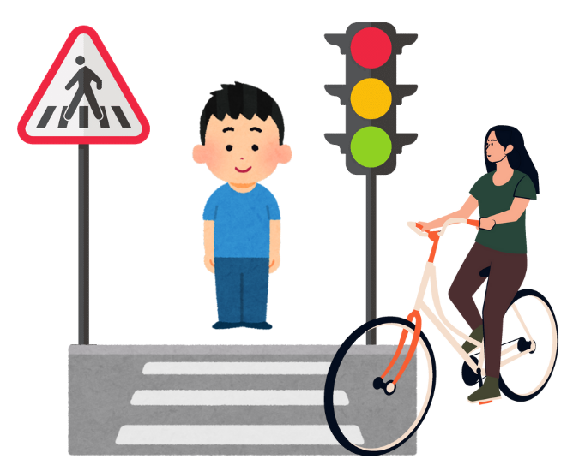
Програма «Основні орієнтири виховання»: Ціннісне ставлення особистості до себе. Ціннісне ставлення особистості до суспільства і держави. Ціннісне ставлення особистості до сім’ї, родини, людей.
Компетентнісний потенціал виховання: Екологічна грамотність та здорове життя. Соціальна та громадянська компетентності. Уміння вчитися впродовж життя.
Тема: «Безпека на дорогах в умовах воєнного стану».
Мета: Формування в учнів свідомого ставлення до дотримання правил дорожнього руху, розвитку практичних навичок безпечної поведінки на дорозі, виховання відповідальності за власне життя та життя інших учасників дорожнього руху.
Завдання періоду:
- Поглибити знання учнів про правила дорожнього руху, сигнали світлофора, дорожні знаки та поведінку пішоходів і пасажирів.
- Формувати навички безпечної поведінки на дорозі в умовах школи, міста, села.
- Підвищити рівень особистої відповідальності учнів за дотримання правил дорожнього руху.
- Розвивати увагу, спостережливість, обережність як важливі риси у повсякденному житті.
№ | Назва заходу | Дата | Класи | Змістові лінії | Формування ключових компетентностей | Відповідальний
 | День знань (01.09.2025). Свято Першого дзвоника «Перше вересня єднає серця школярів» | 01.09.2025 | 1-11 | Ціннісне ставлення до суспільства і держави | Соціальна і громадянська компетентності | Педагоги-організатори, ЗДВР
 | І тиждень. Тиждень безпеки дорожнього руху
 | Щоденна загальнонаціональна хвилина мовчання о 9:00 | Протягом року | 1-11 | Ціннісне ставлення до суспільства і держави | Соціальна і громадянська компетентності | Учителі ліцею, педагог-організатор
 | Тренінг «STOP плагіат!» | 03.09.2025 | 1-11 | Ціннісне ставлення до праці | Уміння вчитися впродовж життя | Учнівське самоврядування, педагоги-організатори
 | Засідання учнівського самоврядування. Організація виборів органів учнівського самоврядування. | 03.09.2025 | 5-11 | Ціннісне ставлення до праці | Ініціативність і підприємливість | Педагоги-організатори, члени учнівського самоврядування
 | Вибори органів учнівського самоврядування. Загальношкільне голосування | 05.09.2025 | 1-11 | Ціннісне ставлення до держави і суспільства | Соціальна і громадянська компетентності | Педагоги-організатори, учнівське самоврядування
 | ІІ тиждень. Олімпійський тиждень  - Фотофлешмоб у соцмережах «Спорт – це стильно!».  - Виховна година «Ми – майбутні олімпійці!»  - Руханка під музику «Рух – це життя». | 08.09.-12.09.2025 | 1-11 | Ціннісне ставлення до себе | Екологічна грамотність і здорове життя | Учителі фізичної культури, педагоги-організатори, учнівське самоврядування
 | Шкільні олімпійські ігри (в рамках Олімпійського тижня) | 10.09.2025 | 1-11 | Ціннісне ставлення до себе | Екологічна грамотність і здорове життя | Учителі фізичної культури, педагоги-організатори
 | Благодійна ініціатива «Дерево добрих слів» – напиши комусь слова підтримки | 10.09.2025 | 1-11 | Ціннісне ставлення до себе | Екологічна грамотність і здорове життя | Педагоги-організатори, учнівське самоврядування
ІІІ тиждень. Тиждень академічної доброчесності
- Дискусія «Як ми розуміємо академічну доброчесність»
IV тиждень. Тиждень протидії булінгу
- Акція «Слово лікує». Стіна добрих висловів у коридорі школи, створення «Словника дружби».
- Флешмоб «Одягни блакитне» (символ довіри) + фотозона «Ми разом – ми сильніші!».
- Інтерактивна гра «Так чи Ні» з обговоренням життєвих ситуацій
 | Підготовка свята до дня працівників освіти | Вересень | 8-11 | Ціннісне ставлення до культури і мистецтва | Обізнаність та самовираження у сфері культури | Педагоги-організатори, учнівське самоврядування

ЖОВТЕНЬ
МІСЯЧНИК НАЦІОНАЛЬНО-ПАТРІОТИЧНОГО ВИХОВАННЯ
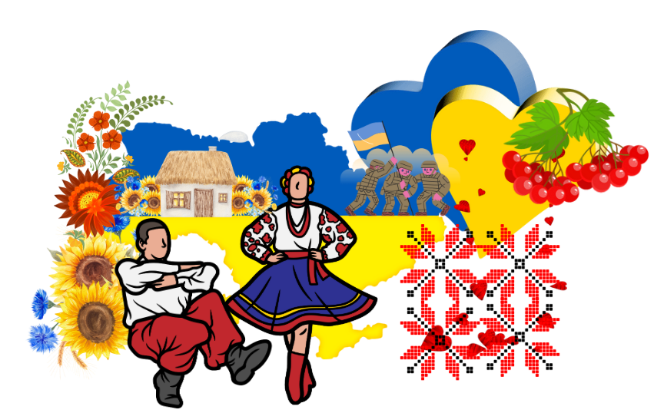
Програма «Основні орієнтири виховання»: Ціннісне ставлення особистості до суспільства та держави. Ціннісне ставлення особистості до культури та мистецтва.
Компетентнісний потенціал виховання: Соціальна та громадянська компетентності. Спілкування державною (і рідною мовою у разі відмінності) мовами. Обізнаність і самовираження у сфері культури
Тема: «Народ мій є! Народ мій завжди буде! Ніхто не перекреслить мій народ!»
Мета: формування в учнів високого ідеалу служіння народові, готовності до трудового та героїчного подвигу в ім'я процвітання держави та до її захисту; забезпечення розуміння ними загальнолюдської і народної моралі щодо оточуючого природного та соціального середовища; виховання в школярів патріотизму, колективізму, свідомої дисципліни та організованості; забезпечення усвідомлення ними громадянського обов'язку.
Завдання періоду:
- Формувати національну свідомість.
- Виховувати повагу до історії, культури, звичаїв і традицій нашого народу.
- Усвідомлення себе як частини великого народу.
- Почуття відповідальності за націю, державу, її культурне і природне надбання.
№ | Назва заходу | Дата | Класи | Змістові лінії | Формування ключових компетентностей | Відповідальний
 | І тиждень. Тиждень військово-патріотичного виховання
 | День захисників та захисниць України (01.10.2025)  Вшанування пам’яті загиблих хвилиною мовчання | 01.10.2025 | 1-11 | Ціннісне ставлення до суспільства і держави | Соціальна та громадянська компетентності | Педагоги-організатори
 | День громадян похилого віку (01.10.2025). Акція «Добрі справи» - допомога ветеранам війни та праці, людям похилого віку, вітання вчителів – пенсіонерів з професійним святом | 01.10.2025 | 1-12 | Ціннісне ставлення до суспільства і держави | Соціальна та громадянська компетентності | Педагоги-організатори
 | Міжнародний день боротьби проти насильства (02.10.2025)  Акція "Стоп насильству".  Анкетування "Чи почуваєшся ти в безпеці у школі?" | 02.10.2025 | 1-11 | Ціннісне ставлення до сім'ї, родини, людей | Соціальна та громадянська компетентності | Практичний психолог, педагоги-організатори
 | День працівників освіти (05.10.2025)  Святковий концерт для вчителів "Учителю вклонімося доземно…" | 03.10.2025 | 8-11 | Ціннісне ставлення до культури і мистецтва | Обізнаність і самовираження у сфері культури | Педагоги-організатори, учнівське самоврядування
 | Проведення благодійної акції «Чотирилапий друг» до Всесвітнього дня захисту тварин (04.10.2025) | До 04.10.2025 | 1-11 | Ціннісне ставлення до природи | Екологічна грамотність і здорове життя | Педагоги-організатори, учнівське самоврядування, класні керівники
 | ІІ тиждень. Тиждень добра і милосердя | 06.10-10.10.2025 | 1-11 | Ціннісне ставлення до праці | Соціальна та громадянська компетентності | ЗДВР, педагоги-організатори, учнівське самоврядування, класні керівники
ІІІ тиждень. Тиждень протипожежної безпеки
- Перегляд відео «Як поводитися з вогнем».
- Зустріч з працівником ДСНС.
- Спортивно-просвітницька гра «Рятувальник»
 | Всесвітній день здорового харчування (16.10.2025)  Quizzlet гра "Правда чи міф про їжу?" | 16.10.2025 | 1-11 | Ціннісне ставлення до себе | Екологічна грамотність і здорове життя | Педагоги-організатори, учнівське самоврядування
 | Випуск тематичної шкільної газети або буклету "Українська — це модно!" | До 24.10.2025 | 1-11 | Ціннісне ставлення до держави і суспільства | Спілкування державною мовою | Педагоги-організатори, учнівське самоврядування
 | День визволення України від фашистських загарбників (28.10.2025)  Покладання квітів до місць поховань загиблих воїнів у Другій Світовій війні | 28.10.2025 | 5-11 | Ціннісне ставлення до держави і суспільства | Соціальна та громадянська компетентності | Педагоги-організатори

ЛИСТОПАД
МІСЯЧНИК МОРАЛЬНО-ЕТИЧНОГО ВИХОВАННЯ

Програма «Основні орієнтири виховання»: Ціннісне ставлення особистості до себе. Ціннісне ставлення особистості сім’ї, родини, людей. Ціннісне ставлення особистості до праці.
Компетентнісний потенціал виховання: Соціальна та громадянська компетентності. Уміння вчитися впродовж життя.
Тема: «Мораль – компас життя»
Мета: Сформувати в учнів стійкі моральні орієнтири, сприяти розвитку доброти, чесності, справедливості, поваги до інших, уміння співпереживати, відповідально ставитися до власних вчинків; виховувати культуру поведінки, толерантність, ввічливість у спілкуванні з однолітками, дорослими, представниками інших культур та світоглядів.
Завдання періоду:
- Сприяти усвідомленню учнями значення моральних цінностей у житті людини та суспільства.
- Формувати навички етичної поведінки у повсякденному житті, у школі, родині та соціумі.
- Виховувати повагу до прав і гідності інших людей, толерантне ставлення до різних думок, поглядів і переконань.
- Розвивати в учнів уміння аналізувати власні вчинки, нести відповідальність за них.
- Створювати умови для формування дружніх, доброзичливих стосунків.
№ | Назва заходу | Дата | Класи | Змістові лінії | Формування ключових компетентностей | Відповідальний
І тиждень. Тиждень здорового способу життя
- Ранкова руханка «Заряд бадьорості».
- Фото-флешмоб «Фруктовий настрій» (одягнись у колір улюбленого фрукта)
 | Акція «Здай макулатуру — врятуй дерева!» | 03.11-07.11.2025 | 1-11 | Ціннісне ставлення до природи | Екологічна грамотність і здорове життя | Педагоги-організатори, учнівське самоврядування
 | День чоловіків (07.11.2025)  Фото-флешмоб "Мій тато - мій герой" | 07.11.2025 | 1-11 | Ціннісне ставлення до сім'ї, родини, людей | Уміння вчитися впродовж життя | Педагоги-організатори, учнівське самоврядування
ІІ тиждень. Тиждень толерантності
- Бліц-опитування «Чи живе в моїй школі толерантність?»
- Хвилинка позитиву «Комплімент кожному».
- Урок гарної поведінки: «Озирнись на свій вчинок»
 | Виставка фотогазет «Світ наших захоплень» | 12.11.2025 | 1-11 | Ціннісне ставлення до культури і мистецтва | Обізнаність і самовираження у сфері культури | Учнівське самоврядування, педагоги-організатори
 | Благодійна акція "Доброта змінює світ» (збір речей, продуктів харчування для військових) | 13.11.2025 | 1-11 | Ціннісне ставлення до сім'ї, родини, людей | Уміння вчитися впродовж життя | Педагоги-організатори, учнівське самоврядування
 | Міжнародний день не куріння (15.11.2025)  Рейд "Ні курінню!" | 14.11.2025 | 1-11 | Ціннісне ставлення до себе | Екологічна грамотність і здорове життя | Педагоги-організатори, учнівське самоврядування
 | ІІІ тиждень. Тиждень громадянської відповідальності та гідності  - Флешмоб «Палає серце гідністю» | 17.11-21.11.2025 | 1-11 | Ціннісне ставлення до суспільства і держави | Соціальна і громадянська компетентності | ЗДВР, учитель громадянської освіти, педагоги-організатори
 | Шкільне ток-шоу «Голос дитини важливий» (обговорення реальних життєвих ситуацій і правових рішень) | 20.11.2025 | 7-9 | Ціннісне ставлення до себе | Уміння вчитися впродовж життя | Учнівське самоврядування, педагоги-організатори
 | Стрічка часу «Шлях до свободи: хронологія подій» | 21.11.2025 | 1-11 | Ціннісне ставлення до держави і суспільства | Соціальна і громадянська компетентності | Педагоги-організатори, учнівське самоврядування
IV тиждень. Тиждень профорієнтації
- Анкетування «Знайди своє покликання».
- Фотовиставка «Професії нашої сім’ї».
- Зустрічі з випускниками, місцевими підприємцями, представниками ВНЗ
 | День пам’яті жертв голодомору (28.11.2025)  Участь у Всеукраїнській акції «Запали свічку пам’яті у своєму вікні» | 28.11.2025 | 5-11 | Ціннісне ставлення до суспільства і держави | Соціальна і громадянська компетентності | ЗДВР, педагоги-організатори

ГРУДЕНЬ
МІСЯЧНИК ПРАВОВОГО І ПРЕВЕНТИВНОГО ВИХОВАННЯ

Програма «Основні орієнтири виховання»: Ціннісне ставлення особистості до себе. Ціннісне ставлення особистості до суспільства і держави. Ціннісне ставлення особистості до праці.
Компетентнісний потенціал виховання: Соціальна та громадянська компетентності. Уміння вчитися впродовж життя. Соціальна і громадянська компетентності.
Тема: «Свідомий громадянин – безпечне суспільство»
Мета: Формування у здобувачів освіти правової культури, громадянської свідомості, поваги до закону, нетерпимого ставлення до правопорушень і шкідливих звичок; ознайомлення учнів з основними правами та обов’язками людини і громадянина, виховання відповідальності за власну поведінку, профілактика правопорушень, булінгу, насильства та інших негативних проявів у дитячому середовищі.
Завдання періоду:
- Підвищити рівень правової обізнаності здобувачів освіти.
- Формувати відповідальне ставлення до власних прав і обов’язків.
- Запобігати проявам агресії, булінгу, жорстокості та дискримінації в учнівському середовищі.
- Виховувати повагу до законів, правил співжиття в суспільстві та прав інших людей.
- Розвивати навички правомірної поведінки та конструктивного розв’язання конфліктів.
№ | Назва заходу | Дата | Класи | Змістові лінії | Формування ключових компетентностей | Відповідальний
 | І тиждень. Тиждень дій на користь людства  - Флешмоб «5 днів — 5 добрих справ».  - Зустрічі з волонтерами, учасниками благодійних ініціатив | 01.12-05.12.2025 | 1-11 | Ціннісне ставлення до сім'ї, родини, людей | Уміння вчитися впродовж життя | Педагоги-організатори, класні керівники
 | День обіймів (04.12.2025)  Челендж "#ОбіймиДрузів" | 04.12.2025 | 1-11 | Ціннісне ставлення до сім'ї, родини, людей | Ініціативність і підприємливість | Педагоги-організатори, учнівське самоврядування
 | Міжнародний день волонтерів (05.12.2025)  Організаця зустрічей з волонтерами | 05.12.2025 | 1-11 | Ціннісне ставлення до суспільства і держави | Соціальна і громадянська компетентності | ЗДВР, педагоги-організатори, класні керівники
 | День Збройних Сил України (06.12.2025)  Акція «Лист захиснику» | До 06.12.2026 | 1-11 | Ціннісне ставлення до суспільства і держави | Соціальна і громадянська компетентності | Педагоги-організатори, учнівське самоврядування
 | Благодійна акція «Тепла хвиля» (плетіння маскувальних сіток для потреб ЗСУ, приготування смаколиків для воїнів) | До 06.12.2026 | 1-11 | Ціннісне ставлення до суспільства і держави | Соціальна і громадянська компетентності | Педагоги-організатори, учнівське самоврядування, класні керівники, ЗДВР
 | День Святого Миколая (06.12.2025)  Святкове привітання від Святого Миколая для класних колективів «В український рідний край поспішає Миколай» | І тиждень | 1-11 | Ціннісне ставлення до культури і мистецтва | Обізнаність і самовираження у сфері культури | Педагоги-організатори, учнівське самоврядування
 | День української хустки (07.12.2025)  Фотофлешмоб "Хустки моєї України" | До 07.12.2025 | 1-11 | Ціннісне ставлення до культури і мистецтва | Обізнаність і самовираження у сфері культури | Педагоги-організатори, учнівське самоврядування
 | Конкурс на краще новорічне оформлення класної кімнати та приміщень ліцею | Грудень 2025 | 1-11 | Ціннісне ставлення до культури і мистецтва | Обізнаність і самовираження у сфері культури | Педагоги-організатори, учнівське самоврядування
 | ІІ тиждень. Всеукраїнський тиждень права  - Виставка літератури «Права дитини в Україні».  - Створення мінібуклетів «Правовий словничок школяра» | 08.12-12.12.2025
 | ІІІ тиждень. Тиждень творчого розвитку особистості і художньо-естетичного виховання | 15.12-19.12.2025
 | Фотополювання "Естетика навколо нас" | 15.12.2025 | 1-11 | Ціннісне ставлення до культури і мистецтва | Обізнаність і самовираження у сфері культури | Педагоги-організатори, учнівське самоврядування
 | IV тиждень. Тиждень БЖД | 22.12-26.12.2025
 | Свято «У пошуках Нового року» | до 26.12.2025 | 1-11 | Ціннісне ставлення до культури і мистецтва | Обізнаність і самовираження у сфері культури | Педагоги-організатори, класні керівники

